Ejemplo 1- Torneado cónico: Portaherramienta

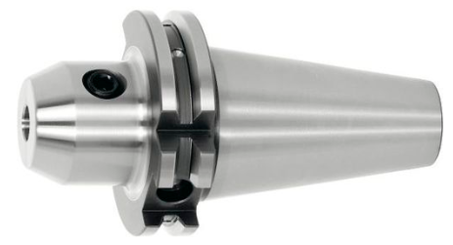
Fuente: Virtual Expo Group (2020), Portaherramienta SK 300100. https://www.directindustry.es/prod/garant/product-40734-1628474.html

Ejemplo 2 - Torneado cónico: Cilindro de extremo cónico
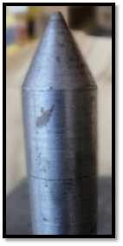
Fuente: Taller Mecánica Industrial - Escuela Industrial Superior de Valparaíso Óscar Gacitúa Basulto.

